**DỰ ÁN TÍCH HỢP API**

* **MỤC ĐÍCH:** xây dựng nơi trung chuyển dữ liệu giữa CRM và các ứng dụng bên ngoài nhằm giảm tải cho CRM. Là nơi phân luồng và điều hướng dữ liệu đến và đi từ CRM với bên ngoài.
* **YÊU CẦU CẦN HOÀN THÀNH:**
* Triển khai Hub: đẩy toàn bộ trường thông tin và dữ liệu từ CRM lên Hub (dựa vào toàn bộ trường thông tin của 8 API mà nhóm CRM đã cung cấp). Dữ liệu trên CRM và Hub đồng bộ (khi có cập nhật trên CRM thì tự động đẩy sang Hub).
* Kết nối API từ Hub đến đối tác SHBFC thành công, dữ liệu POST/GET theo yêu cầu (dựa theo tài liệu đặc tả API đã gửi)
* Mở API – lấy thông tin KH trên Hub
* Tốc độ kết nối từ các luồng đi và đến Hub ổn định, không chậm trễ.
* **MÔ TẢ CÔNG VIỆC (lấy Data từ CRM -> HUB):**

Khi có các hành động cập nhật từ phía CRM thì sẽ đẩy dữ liệu qua HUB:

1. **Màn hình Chiến dịch:**

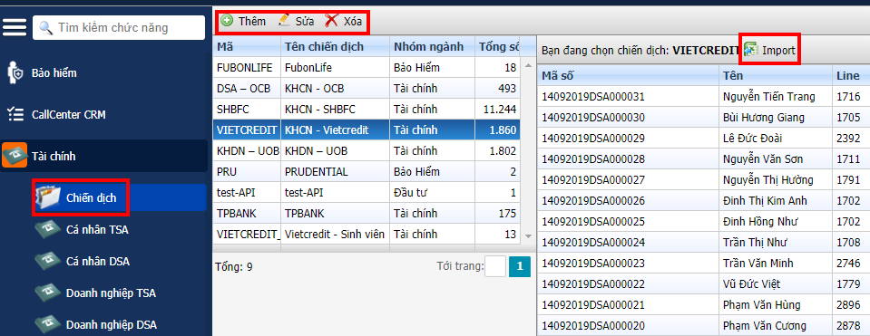

**Màn hình này lấy data từ API GetListGroup + GetListCampaign + getListCustomer**

**Trường hợp lấy data:**

* + Khi có hành động Thêm/Sửa/Xóa -> Dữ liệu sẽ đẩy lên Hub, cập nhật thông tin của Chiến dịch.
  + Khi Import dữ liệu từ file -> sẽ cập nhật thêm hồ sơ vào Chiến dịch tương ứng.

1. **Màn hình Cá nhân TSA/DSA:**

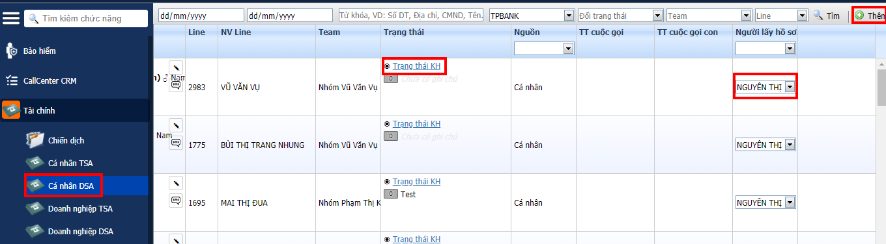

**Màn hình này lấy data từ API Insert + Update Customer + getStatisticTrangThaiHopDong + getCustomer + getListCustomer**

**Trường hợp lấy data:**

* + Khi Thêm KH mới/Sửa -> sẽ thêm/sửa hồ sơ của KH.
  + Khi thay đổi Trạng thái KH ->sẽ cập nhật Trạng thái của hồ sơ
  + Khi chọn Người lấy HS -> sẽ cập nhật NV lấy hồ sơ

1. **Màn hình Doanh nghiệp TSA/DSA:**

**Màn hình này lấy data từ API Insert + Update Customer + getStatisticTrangThaiHopDong + getCustomer + getListCustomer**

**Trường hợp lấy data:**

* Khi Thêm KH mới/Sửa -> sẽ thêm/sửa hồ sơ của KH DN.

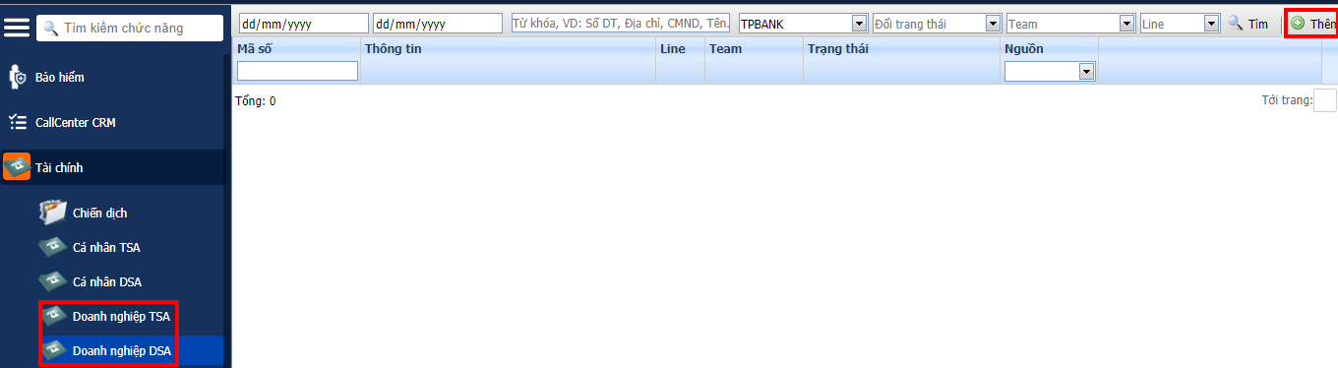

1. **Màn hình Danh mục:**

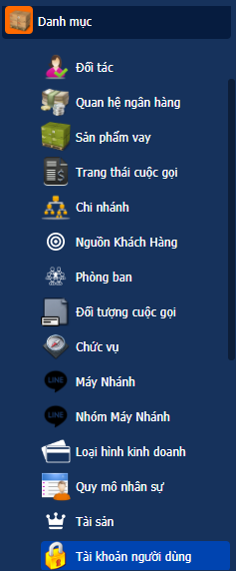 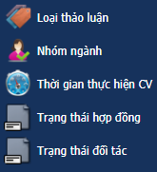

* Khi Thêm/Sửa/Xóa các mục trong Danh Mục -> sẽ cập nhật mục tương ứng trên Hub

1. **Màn hình Tài khoản người dùng:**

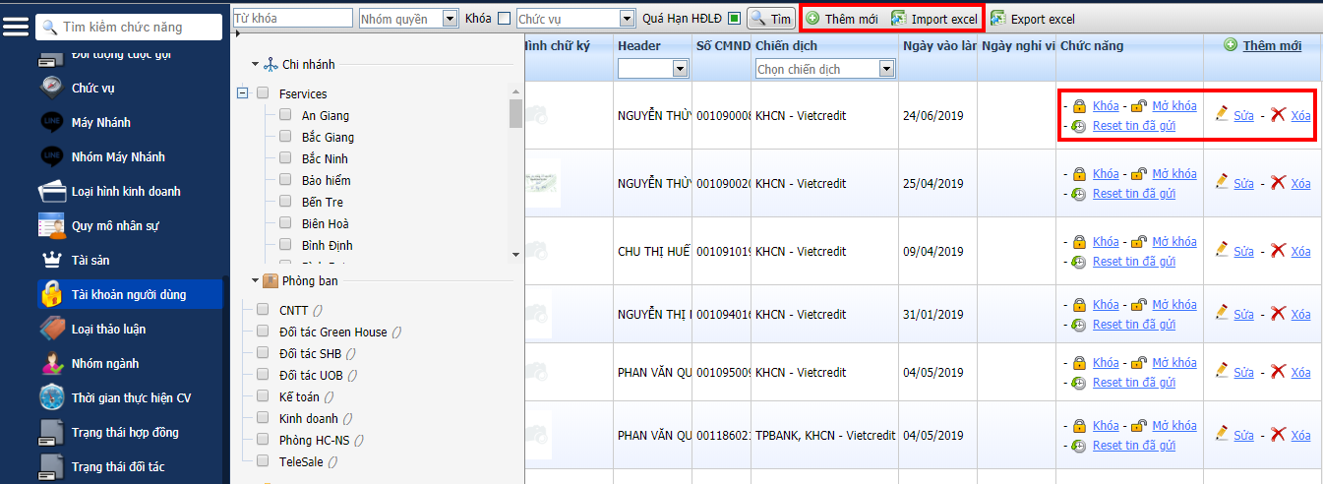

**Màn hình này lấy data từ API Login + Change Password**

Trường hợp lấy data:

* Khi Thêm mới/Sửa/Xóa/Import Excel trong Tài khoản người dùng -> sẽ cập nhật thông tin người dùng lên Hub
* Khi Khóa/Mở khóa (users) -> cập nhật trạng thái của user là active hay inactive
* **TÍCH HỢP API VỚI SHB (chỉ thực hiện cho Chiến dịch SHBFC)**

Khi vào Import dữ liệu chiến dịch SHBFC thì sẽ gọi API số 1 – CheckLead. Quá trình import thì CRM sẽ kiểm tra số đt của dữ liệu đã có trong hệ thống chưa ? Nếu số đt đã có thì sẽ không import số đó, nếu chưa có số ĐT thì sẽ lưu lên CRM. Dữ liệu đã import sẽ được đẩy lên Hub, từ Hub sẽ gọi API số 1 để kiểm tra KH đã có bên SHB hay chưa. Nếu trạng thái trả về “leadStatus” <> “SUCCESS” thì sẽ cập nhật trường “GhiChu” trên Hub&CRM nội dung của trường “message” SHB trả về.

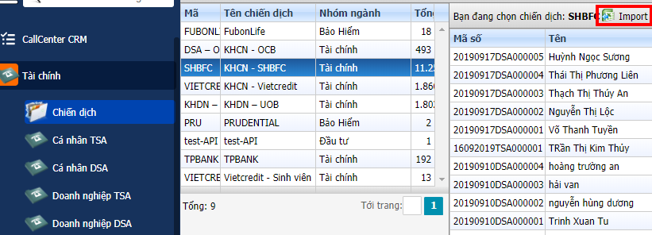

Khi Thêm mới KH trong Chiến dịch SHBFC, nhập số ĐT và Lưu -> gọi API số 1. CRM cũng kiểm tra số đt và đẩy đến Hub kiểm tra với SHB giống như ở trên.

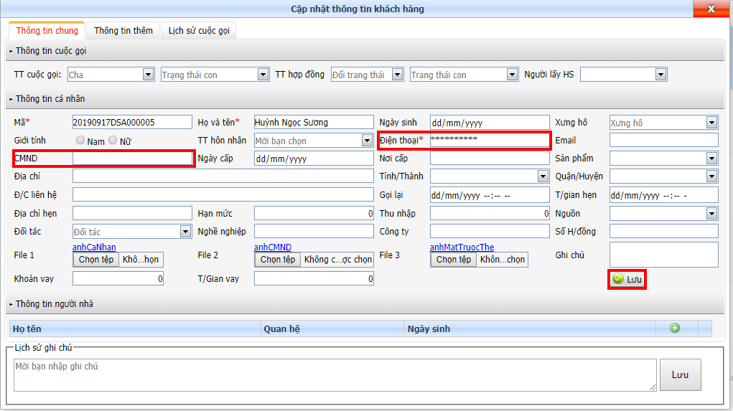

Khi vào cập nhật thông tin KH, có 2 trường hợp:

* Trường hợp 1 nếu KH chưa có LeadID, Sale nhập thông tin KH vào nếu field “Số tiền đề xuất” được nhập <>0 và Lưu thì CRM sẽ đẩy toàn bộ thông tin KH đến Hub, từ đó Hub gọi API số 4 – Gửi quality lead. Nếu “Số tiền đề xuất = 0 thì chỉ đẩy dữ liệu lên Hub chứ không gọi hàm.

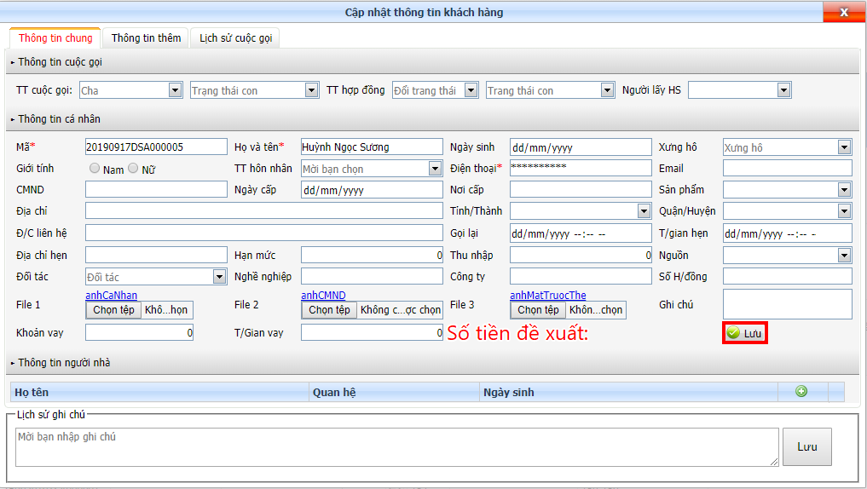

* Trường hợp thứ 2: Nếu KH đã có thông tin LeadID, CRM sẽ đẩy LeadID đến Hub, từ đó Hub gọi API số 3 – Truy vấn trạng thái Lead, Hub lấy trạng thái trả về “leadStatus” và đẩy xuống CRM.

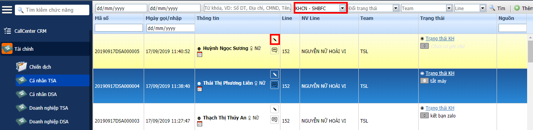

Tiếp theo đó nếu Sale cập nhật Trạng thái cuộc gọi là: PENDING/CANCEL/RELEAD và Lưu thì CRM sẽ đẩy thông tin KH đến Hub, từ đó Hub sẽ gọi API số 5 đến SHB.

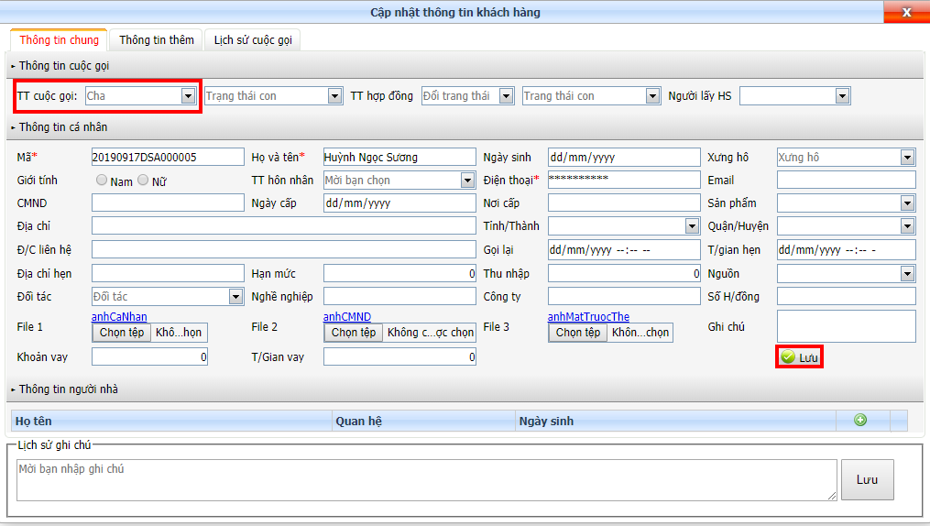

Cuối cùng nếu Trạng thái cuộc gọi là RELEAD và Sale cập nhật requireReason (sẽ bổ sung sau trên CRM) và Lưu thì CRM sẽ đẩy dữ liệu đến Hub, từ đó Hub gọi API số 6 đến SHB.

* **THIẾT KẾ API TRÊN HUB – API LẤY THÔNG TIN KH:**

**Mô tả:**

* **Data trên Hub sẽ được lấy thông qua API getCustomerbyCMND và getListCustomer từ CRM.**
* **Đối tác bên ngoài sẽ gọi API từ Hub và truyền tham số đầu vào là: CMND, kết quả nhận trả về là toàn bộ các thông tin của KH như: thông tin cá nhân, KH thuộc Chiến dịch nào, thông tin hồ sơ KH.**